Приложение к свидетельству № 39934
об утверждении типа средств измерений

ОПИСАНИЕ ТИПА СРЕДСТВА ИЗМЕРЕНИЙ

Анемометры многофункциональные AM-70
Лист № 1
Вceгo листов 3

Назначение средства измерений
Анемометры многофункциональные AM-70 (далее — анемометры) предназначены для измерения скорости воздушного потока в открытом пространстве, скорости дымовых газов и газопылевых потоков, отходящих по закрытым каналам от стационарных источников
загрязнения.

Описание средства измерений
Принцип действия анемометра АМ-70 основан на определении скорости потока воздуха (газа) путем измерения электрическими методами перепада давления, возникающего в точке торможения перед затупленным телом, помещенным в поток, и преобразовании измеряемых величин давления в величину скорости.
Анемометр АМ-70 представляет собой портативный цифровой прибор с автономным питанием, в состав которого входят датчик, первичный преобразователь и блок управления и индикации.
Датчик первичного преобразователя анемометра представляет собой коаксиальную систему из двух металлических трубок разного диаметра (наружная диаметром 6 мм, внутренняя диаметром 2 мм) длиной до 0,75 м; принцип действия аналогичен принципу действия пневмометрической трубки.
Первичный преобразователь представляет собой микроманометр, размещенный в цилиндрическом корпусе, жестко соединенном с датчиком через пневморазъем, и выпол- няющий функцию ручки, с помощью которой датчик удерживается в необходимом положе-
НИИ.
Блок управления и индикации размещен в пластмассовом корпусе, который соединен с первичным преобразователем гибким электрическим кабелем длиной 1,5 м через разъёмное соединение, установленное на корпусе первичного преобразователя.
По устойчивости и прочности к воздействию температуры и влажности окружающего воздуха анемометр соответствует исполнению ВЗ по ГОСТ Р 52931-2008.
Общий вид анемометра многофункционального AM-70 представлен на рисунке 1.
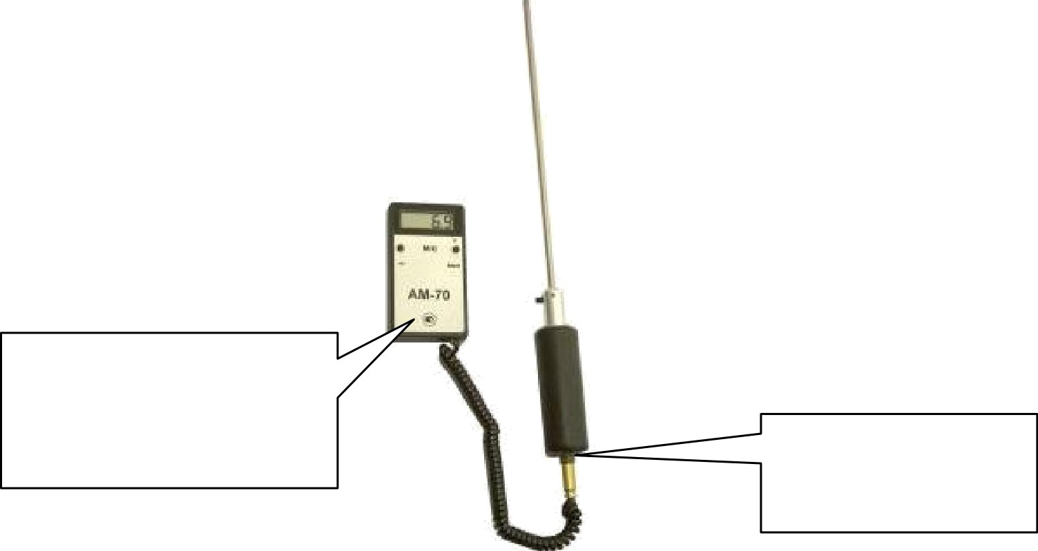
место нанесения знака утверждения типа
место пломбирования

Рисунок 1 — Фото общего вида с указанием места пломбирования и места нанесения знака утверждения типа

Метрологические и технические характеристики

Диапазон измерений скорости воздушного потока (V), м/с Пределы допускаемой основной абсолютной погрешности при измерении скорости воздушного потока ( ), м/с
Пределы допускаемой дополнительной погрешности за счет отклонения температуры окружающего воздуха от нормальной на каждые 10 °С, не более
Напряжение питания постоянным током, В Потребляемый ток, мА
Габаритные размеры, мм, не более
- блок индикации и управления (длина Х ширина высота)
- первичный преобразователь (длина Х диаметр)
- датчик (длина Х диаметр) Масса, кг, не более
Рабочие условия эксплуатации:
-температура окружающего воздуха, °С
-относительная влажность воздуха, %, не более

Средняя наработка на отказ в рабочих условиях, ч, не менее Средний срок службы, лет, не менее

Знак утверждения типа
0,05-70,0

+ (0,1+0,05- V)

0,5 0
9,0
10

125 68 23
110x34
750x6
0,45

от 5 до 40
95
(без конденсации влаги) 500
8

наносится на титульный лист руководства по эксплуатации типографским способом и на корпус анемометров методом шелкографии.

Комплектность средства измерений

Таблица 1 - Комплектность анемометров многофункциональных AM-70
Наименование | Обозначение | Кол-во | Примечание
Анемометр в составе:
блок управления и индикации |  | 1 шт.
первичный преобразователь | - | 1 шт.
датчик |  | 1 шт.
адаптер (интерфейс RS-232) |  | 1 шт. | По отдельному заказу
аккумулятор с зарядным  устройством |  | 1 шт. | По отдельному заказу
Руководство по эксплуатации | НAC.0000.006 РЭ | 1 экз.
Методика поверки | MП 17-221-2010 | 1 экз. | 1 экз. в один адрес

Поверка
осуществляется по документу MП 17-221-2010 «ГСИ. Анемометры многофункциональные AM-70. Методика поверки», утвержденным ФГУП «УНИИМ» 10 марта 2010 г.
Основные средства поверки:
  - установка ротационная РУ-ЗМ. Диапазон измерений от 0,05 до 20,0 м/с, абсолютная погрешность + (0,02+0,02V) м/с, где V- скорость воздушного потока, м/с;

  - труба аэродинамическая ATM-1. Диапазон измерений от 4,5 до 70,0 м/с, абсолютная погрешность + (0,05+0,02V) м/с;
  - приемник полного и статического давлений (Трубка Пито). Диапазон измерений от 5 до 65 м/с, абсолютная погрешность +(0,002 — 0,01V) м/с;
  - микроманометр MKB-250. Диапазон измерений от 0 до 2,5 кПа, класс точности

0,02;

35- 10 ⁸.

- частотомер Ф5041, диапазон измерений от 10 Гц до 10 МГц, погрешность

Сведения о методиках (методах) измерений
Методика измерений содержится в документе «Анемометр многофункциональный AM-70. Руководство по эксплуатации».

Нормативные и технические документы, устанавливающие требования к анемометрам многофункциональным AM-70
ГОСТ 8.542-86 ГСИ. Государственный специальный эталон и государственная поверочная схема для средств измерений скорости воздушного потока.
ГОСТ Р 52931-2008 Приборы контроля и регулирования технологических процессов.
Общие технические условия.
ТУ 4311-006-25057366-2010 Анемометры многофункциональные AM-70. Технические условия.

Испытательный центр
Государственный центр испытаний средств измерений Федеральное государственное унитарное предприятие «Уральский научно-исследовательский институт метрологии» (ГЦИ СИ ФГУП «УНИИМ»), 620000, г. Екатеринбург, ул. Красноармейская, д. 4, тел. (343) 350-26-18, факс: (343) 350-20-39, e-mail: uniim@uniim.ru.
Аттестат аккредитации ГЦИ СИ ФГУП «УНИИМ» по проведению испытаний средств изме- рений в целях утверждения типа № 30005-11 от 03.08.2011 г.

Заместитель
Руководителя Федерального агентства по техническому регулированию и метрологии

С.С. Голубев

М.п. 2015 г.

